**ТЕМА № 9. ТОВАРОВЕДЧЕСКИЙ АНАЛИЗ ПРИБОРОВ И ИНСТРУМЕНТОВ ДЛЯ ПРОКОЛОВ, ИНЪЕКЦИЙ И ТРАНСФУЗИЙ**

Мало кому известно, что шприц появился очень давно. Его история насчитывает тысячи лет, ведь первым прототипом было изобретение Гиппократа. Первый шприц представлял собой трубку, к концу которой был прикреплен мочевой пузырь свиньи. По конструкции прибор скорее напоминал спринцовку. На коже больного делали надрез, куда быстро вставляли трубку и впрыскивали вещество. Несмотря на опыты по введению лекарств в тело человека, которые проводились различными учеными еще со времен Гиппократа, шприц в том виде, в котором мы знаем его сейчас, был изобретен только в 1853 году. Практически одновременно сконструировали устройство для инъекций (шприц) сразу два человека, которые работали независимо друг от друга: шотландец Александр Вуд и француз Шарль Габриэль Праваз А название изобретения Вуда и Праваза происходит от немецкого слова "spritzen", что означает «впрыскивать, брызгать», придумали немцы.

Нет необходимости говорить о том, что на сегодняшний день лечение практически каждого пациента вряд ли возможно без использования инъекционных устройств. Это и забор биологических жидкостей и введения лекарственных средств. Даже здоровые люди не обходятся без помощи шприца. Каждому из нас в свое время проводили профилактические прививки с помощью этого на первый взгляд простого устройства. Поэтому качество и безопасность используемых шприцев является важной проблемой практически для каждого человека, начиная с новорожденных и заканчивая пожилыми людьми.

***Инструменты для инъекций, инфузий и трансфузий*** предназначены для дозированного введения в ткани организма жидких лекарственных средств, отсасывания экссудатов и других жидкостей, а также для промывания полостей и выведение кусочков ткани.

К ним относятся медицинские инъекционные шприцы, трубчатые иглы, троакара, устройства комплектные эксфузионние, инфузионные и трансфузионные, инъекторы безиголочные.

В зависимости **от сферы обращения** шприцы и иглы инъекционные делятся на ***однократного и многократного применения.***

**Шприц** - это ручной поршневой насос, состоящий из цилиндра с нанесенной на него шкалой для определения дозы используемых лекарственных средств, поршня и наконечника (сетевого конуса), предназначенный для инъекций, диагностических пункций, отсасывания патологического содержимого из полостей.

Шприцы однократного применения изготавливаются из определенных сортов полипропилена, полистирола и сополимера стирола и акрила-нитрила, разрешенных к применению в медицинских целях органами здравоохранения. Для поршня используют высококачественный натуральный каучук или силиконовый каучук с покрытием поверхности поршня полидиметилсилоксаном.

Шприц состоит из цилиндра и шток-поршня (разборного или неразборного). Цилиндр имеет наконечник-конус типа «Луер», упор для пальцев (а) и градуированными шкалу (б). Узел шток-поршень состоит из штока (в) с упором (г), поршня (д) с уплотнителем (е) и линией отсчета (ж).

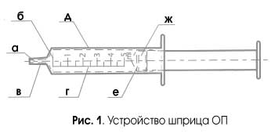

Рис. 75. Строение одноразового шприца

**Классификация одноразовых шприцев**

1. **По объему цилиндра**

* малого объема (0,3, 0,5 и 1 мл) - используют для точного введения лекарственного средства, а также для вакцинации и проведения аллергологических внутрикожных проб.
* стандартного объема (от 2 мл до 22 мл) - применяются во всех областях медицины для выполнения подкожных (шприцами объемом до 3 мл), внутримышечных (шприцами объемом от 2 мл до 6 мл), внутривенных (шприцами о объемом от 10 мл до 22 мл) и других видов инъекций
* большого объема (30, 50, 60 и 100 мл) - используют для отсасывания жидкости, введение питательных сред, промывания полостей.

1. За положением наконечника-конуса

* концентрическое (коаксиальный) положение наконечника-конуса называется в том случае, когда наконечник-конус находится по центру цилиндра шприца. Положение наконечника-конуса обуславливается удобством применения шприца. Kонцентрично наконечник-конус обычно расположен у шприцев, используемых для подкожных и внутримышечных инъекций, объемом от 1 мл до 11 мл (рис. 76 а).
* эксцентричное - это положение наконечника-конуса в том случае, когда он расположен сбоку цилиндра шприца. Смещено положение наконечника-конуса обусловлено спецификой применения шприцев объемом 22 мл: основная область применения шприцев такого объема - забор крови из вены в области локтевого сгиба (рис. 76 б).

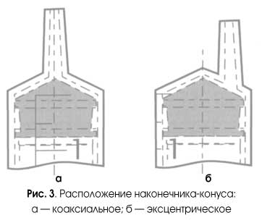

Рис. 76 Положения наконечника-конуса а - концентрическое (коаксиальный) б – эксцентричное

1. **По типу крепления иглы**

* разъем типа «Луер / Luer» - это такой тип крепления иглы к цилиндру шприца, при котором игла «одевается» на выступающую часть цилиндра. Это наиболее распространенный тип крепления иглы, он является стандартом для шприцев объемом от 2 до 100 мл, нередко встречается и у шприцев объемом 1 мл (рис. 77 а).
* разъем типа «Луер-Лок» - это такой тип крепления иглы к цилиндру шприца, при котором игла вкручивается в шприц. Соединение Луер-Лок применяется в устройствах для капельных инфузий. Шприцы с креплением иглы такого типа могут быть использованы и при простых инъекциях, когда нужно особенно прочное соединение шприца с иглой. Однако в общем такое крепление для обычных инъекций не очень удобно - в частности, довольно трудно изменить иглу, «разобрать» шприц после манипуляции (рис. 77 б).
* интегрированная (несъемная) игла. Интегрированной иглой, как правило, комплектуются шприцы малого объема - до 1 мл (рис. 77 в).

|  |  |  |
| --- | --- | --- |
| **C:\Users\hp\Desktop\Юля методичка\w11.jpg**  а | **C:\Users\hp\Desktop\Юля методичка\w12.jpg**  б | **C:\Users\hp\Desktop\Юля методичка\w13.jpg**  в |

Рис. 77. Крепление иглы по типу «Луер / Luer» (а), типу «Луер-Лок» (б) и интегрированная (несъемная) игла (в).

1. **По конструкции**

Конструктивно шприце делятся на ***двухкомпонентные шприцы и трехкомпонентные шприцы.***

Для герметичности ***двухкомпонентных шприцев*** (цилиндр + поршень) их поршень делают несколько большего диаметра, чем внутренний диаметр цилиндра, по которому он скользит (рис. 78 а). Но есть и недостаток: из-за трения при движении поршня из цилиндра могут «сдирать» микрочастицы полипропилена, которые затем могут попасть в ткани или кровь. При этом значительно возрастает усилие, которое необходимо приложить для перемещения поршня по цилиндру.

Появление резинового уплотнителя на поршне в трехкомпонентных шприцев (цилиндр + поршень + резиновый уплотнитель на поршне) позволило снизить силу трения частей шприца друг о друга при введении лекарственных препаратов, а также исключена возможность сдирания микрочастиц полипропилена со стенок цилиндра и попадания их в организм (рис. 78 б).

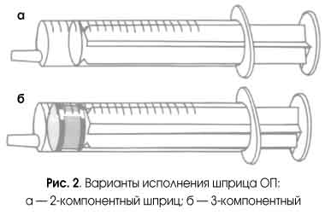

Рис. 78 Конструктивный раздел шприцев: а - двухкомпонентный шприц, б - трехкомпонентный шприц.

**Классификация многократных шприцев**

1. **По назначению:**

* общего назначения - без отметки;
* для туберкулина - Т;
* для инсулина - I;
* специального назначения - ветеринарные, стоматологические, для промывания полостей, гинекологические, с металлическим цилиндром и с дополнительными устройствами;

1. **По характеру соединения основных деталей шприца:**

* разборные - М;
* неразборные - без отметки;

1. **По расположению сетевого конуса:**

* с концентрическим - А;
* эксцентричным - В;

1. **По конструкции:**

* металлостеклянный - тип 1;
* цельностеклянные - тип 2,

1. **По конструкции поршня:**

* с силиконовым кольцом на стеклянном поршне;
* с силиконовым кольцом на металлическом поршне - Ск;

1. **По виду сетевого конуса:**

* типа «Луер» с конусностью 6: 100,
* типа «Рекорд» с конусностью 10: 100.

Металлические детали многократных шприцев изготавливают из коррозионностойких материалов или из латуни с защитным гальваническим покрытием (никелированные), стеклянные - из бесцветного химически и термически стойкого стекла с классом водостойкости не ниже 2. Калибровочную шкалу на шприц наносят минеральной краской, дикарь дует в стекло и не смывается при дезинфекции и стерилизации шприца. Цена деления шкалы для основного и промежуточного значения может быть: 0,020; 0,025; 0,050; 0,100; 0,100; 0,500; 1,000; 2,000; 5,000; 10,000 мл.

***Обратите внимание!*** Условное обозначение многократных шприцев включает:

• наименование шприца;

• номинальный объем;

• тип, вид сетевого конуса;

• выполнение;

• вид соединения (в случае разборного шприца)

• разновидность поршня;

• конструктивные особенности и назначения в соответствии нормативной документации на шприце конкретного вида.

Пример условного обозначения шприца: Шприц инъекционный многократного применения 10-1-10 100-А-Ск ТУ 64-1-863-80.

***Обратите внимание!*** Условное обозначение одноразового шприца включает:

• наименование;

• номинальную емкость в мл

• вид сетевого конуса (А - с концентрическим расположением конуса, Б - с эксцентричным)

• выполнение и обозначение стандарта на данный шприц.

Пример условного обозначения одноразового шприца: Шприц инъекционный однократного применения 5А, «Луер» ГОСТ 24861-91.

**Ассортимент шприцев однократного и многократного использования**

Шприц инсулиновый (ШИ) - это медицинское изделие, которое предназначено для подкожного введения лекарственных средств. В зависимости от сферы обращения ШИ разделяют на шприцы однократного и многократного применения.

Однако ШИ многократного применения (стеклянные) имеют весомый недостаток. Они неудобны в использовании, так как требуют стерилизации после каждого применения, поэтому на сегодня они практически не применяются в медицинской практике.

Итак основное отдают именно ШИ однократного применения. ШИ имеет несколько иное строение чем обычные шприцы инъекционные однократного применения (рис. 79).

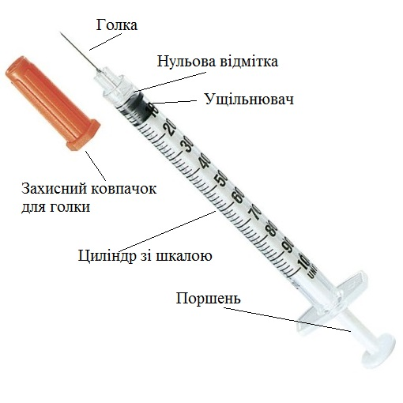

Рис. 79. Строение ШИ однократного применения

Корпус ШИ более длинным и тонким и содержит две мерных шкалы. Одна из них размечена в миллилитрах, а другая - в единицах (ЕД) и / или unit (U), что делает такой шприц пригодным для использования при вакцинации и взятие аллергологических проб (рис. 80).

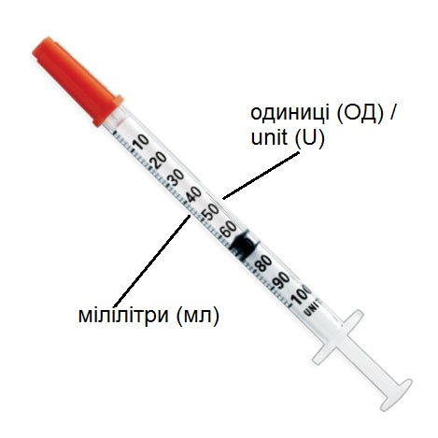

Рис. 80. Отметки мерной шкалы шприца инсулинового

На сегодня производители выпускают ШИ с двумя типами мерной шкалы: 1 - U 40, 2 - U 100. Это объясняется тем, что ранее выпускался менее концентрированные растворы гормона (инсулина), 1 мл содержал 40 ЕД инсулина, поэтому в аптеке можно было найти шприцы, предназначенные для концентрации 40 ед / мл (U 40). Сегодня же 1 мл 100 ЕД инсулина, для его введения используются соответствующие инсулиновые шприцы 100 ед / мл (U 100). Оба шприца отличаются между собой цветом защитного колпачка: шприц U 100 оснащен колпачком оранжевого цвета, U 40 - красного.

Шкала некоторых модификаций ШИ обеспечена увеличительным стеклом, помогает сделать дозировку инсулина более точно, а также блокировщик поршня. Такие шприцы разработаны для пациентов с ослабленным зрением (рис. 81).

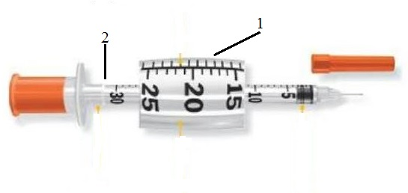

Рис. 81. Строение модифицированного ИИ: 1 - увеличительное стекло, 2 - блокивник для поршня

**В настоящее время есть три вида ШИ:**

* шприцы со съемной иглой;
* шприцы с интегрированной иглой;
* шприц-ручки.

***Шприц со съемной иглой.*** Его устройство предусматривает возможность снятия насадки с иглой для большего удобства при наборе инсулина из флакона. Поршень в таких шприцах движется максимально плавно и мягко, что было предусмотрено разработчиками для уменьшения погрешности при наполнении шприца. Как известно, даже любая ошибка в выборе дозы инсулина может привести к негативным последствиям для пациента. Именно поэтому шприц со съемной иглой устроен таким образом, чтобы свести такие риски к минимуму (рис. 6).

***Шприц с интегрированной иглой.*** Особенностью данного шприца является то, что в нем игла впаяна в корпус и не подлежит снятию. С одной стороны, набирать инсулин таким приспособлением не всегда удобно, а с другой - оно не имеет так называемой «мертвой зоной», которая присутствует в шприцах со съемными иглами. Из этого следует, что с использованием «интегрированных» шприцев вероятность потери инсулина при наборе сводится практически к нулю. В остальном, данные приспособления имеют характеристики, идентичные вышеописанным, включая рабочий объем и спектр распределения (рис. 82).

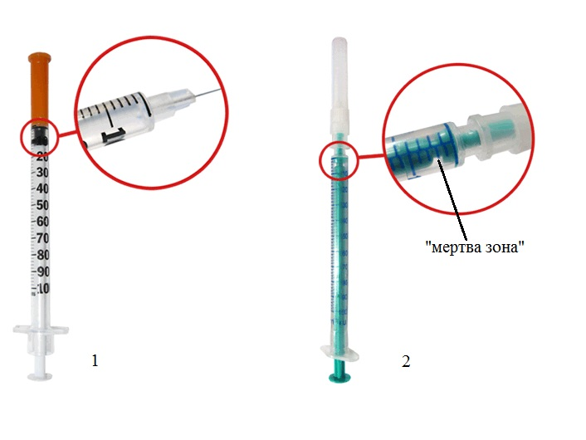

Рис. 82. Примеры строения ШИ: шприц со съемной иглой (1), шприц с интегрированной иглой (2)

***Шприц-ручка*** - это разновидность инъектора для подкожного введения лекарственных препаратов. Шприц-ручки бывают ***многократного и одноразового применения***. В многократных шприц-ручек предусмотрена замена картриджа инсулина (рис. 83). В одноразовой ручке картридж заменить нельзя.

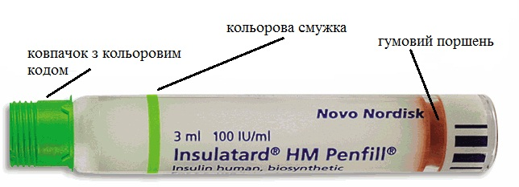

Рис. 83. Строение инсулинового картриджа

Шприц состоит из следующих частей: колпачка ручки, колпачка иглы, защиты иглы, иглы, резинового уплотнителя, цилиндрического корпуса с маркировкой, картриджа с инсулином, дисплей зоны селектора дозы и кнопки инъекции. Механизм действия подвижного штока: один его конец с поршнем ходит в корпусе, а другой имеет что-то вроде рукоятки, с помощью которой вы двигаете шток и поршень; иглы и надетого на нее колпачка (в некоторых моделях шприцев игла может быть съемной, в других игла герметично соединена с корпусом) (рис. 84). Срок годности шприц-ручки составляет около 3 лет.

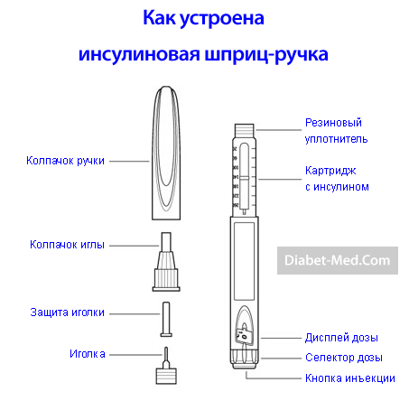

Рис. 84. Строение шприц-ручки для инсулина однократного применения

***К преимуществам шприц-ручки*** относят возможность быстрого изменения ошибочно набранной дозы без потери инсулина, подходит для большинства больных сахарным диабетом благодаря широкому спектру вводятся доз от 1 до 60 единиц с шагом набора дозы в 1 ЕД, большая шкала, которая легко читается и делает дозировка этого прибора простым и удобным даже для пациентов с ослабленным зрением, громкий щелчок по окончании инъекции подтверждает полное введение необходимой дозы инсулина, этот легкий и компактный инъектор очень удобно носить с собой, он позволяет просто сделай ты инъекцию инсулина в любых условиях.

Также особое внимание следует уделять правильному выбору иглы для инсулинового шприца или шприц-ручки. Иглы на ШИ имеют меньший диаметр и длину чем обычные. Если внешний диаметр обычной медицинской иглы может составлять от 0,33 до 2 мм, а длина колеблется от 16 до 150 мм, то в ШИ эти параметры составляют 0,23-0,30 мм и от 4 до 10 мм соответственно. Современные технологии не позволяют сделать иглы более тонкими, иначе они могут просто сломаться в момент выполнения инъекции. Инсулиновые иглы имеют особую трехгранную лазерную заточку, которая придает им особую остроту. Для минимизации травм острие игл покрывают силиконовой смазкой, которая стирается после повторного использования (рис. 85).

**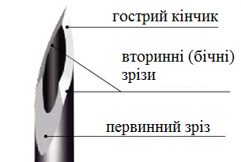**

Рис. 85. Строение иглы для инсулинового шприца и шприц-ручки

В настоящее время используют короткие инсулиновые иглы, длиной 4 - 6 или 8 мм так и длинные 10 - 12,7 мм (рис. 86).

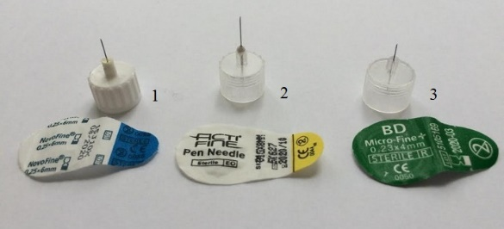

Рис. 86. Примеры игл инсулиновых различной длины для шприц-ручки: 1 - 6 мм, 2 - 8 мм, 3 - 4 мм

Иглы длиной 4, 5 и 6, 8 мм - подходят для всех взрослых пациентов, включая людей с избыточным весом. Для детей и подростков - желательно использовать иглы длиной 4 или 5 мм, при использовании которых формировать кожную складку не обязательно. Однако при использовании игл длиной 6 и 8 мм желательно перед уколом формировать кожную складку и инъекцию данным иглами нужно выполнять под углом 90 градусов к поверхности кожи (рис. 87). Если используют иглу длиной 10 мм и более также следует формировать кожную складку и / или делать инъекцию под углом 45 градусов потому что есть высокий риск внутримышечного попадания инсулина в организм человека (рис. 87).

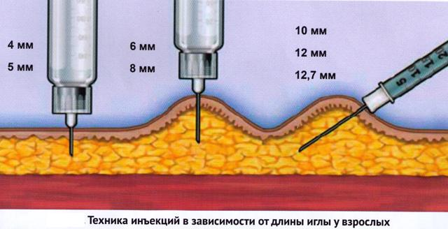

Рис. 87. Примеры подкожного введения инсулина иглами разной длины

К сожалению пациенты с данным заболеванием, которые имеют минимальный доход часто используют ШИ несколько раз. Сделав инъекцию, иглу просто накрывают защитным колпачком. Никакой стерилизации при этом проводить не нужно. Одну и ту же инсулиновую иглу можно использовать до пяти раз, поскольку из-за чрезвычайно тонкий кончик она загибаться и теряет свою остроту (рис. 88).

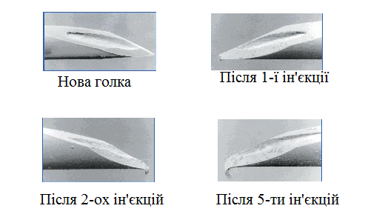

Рис. 88. Деформация инсулиновых игл

К пятой инъекции конец иглы напоминает миниатюрный крючок, который с трудом прокалывает кожу и может даже травмировать ткани в момент извлечения иглы. Именно это обстоятельство и является главным противопоказанием к многоразового использования инсулиновых игл. Многочисленные микроскопические травмы кожи и подкожной клетчатки приводят к образованию подкожных липодистрофических уплотнений, которые могут привести серьезных осложнениями, поэтому рекомендуется использовать одну и ту же иглу не более двух раз.  
 **Шприц типа Амбер (Amber)** состоит из цилиндра, поршня шприца (изготовленные из полипропилена) и резинового уплотнителя Цилиндр шприца окрашен в янтарный цвет, это надежно защищают светочувствительные лекарственные средства (5-фторурацил, нимотоп и др.) От света, задерживая 90% солнечных лучей в УФ-диапазоне длин вол 290-450 нм (рис.89).

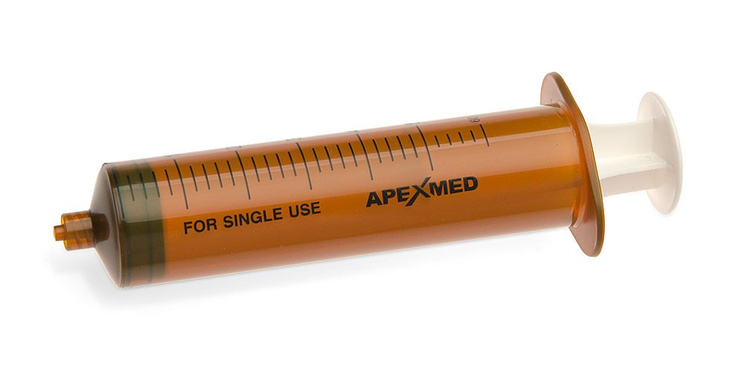

Рис. 89. Шприц типа Амбер

**Самоблокирующийся (саморазрушающего) шприц** - это разновидность одноразового шприца предназначенные для инъекций, диагностических пункций, отсасывания патологического содержимого из полостей. Основным отличием саморазрушающего одноразовых шприцев от стандартных типов является то, что саморазрушающего шприцы оснащены специальным устройством внутри цилиндра, которое после введения лекарственного средства скрепляет поршень с иглодержателем, и с обратным ходом поршня иглодержатель вместе с возможно инфицированной иглой втягивается внутрь цилиндра. Игла, которая вовлечена в цилиндр, уже невозможно воспользоваться или случайно ранить другого человека, исключает возможность заражения. Части использованного шприца подлежат уничтожению, для чего необходимо использовать специальные сборные контейнеры для утилизации.

Алгоритм работы шприца представлен на рис. 7. Подготовленный шприц наполняют лекарственным средством стандартным способом, до необходимого уровня в соответствии с калибровкой в мл. Инъекция проводится по обычному алгоритму.

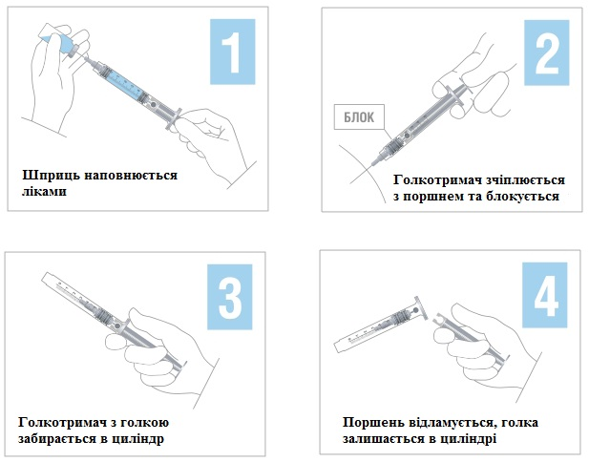

Рис. 90. Схема работы самоблокирующего одноразового шприца

После окончания введения лекарств, иглодержатель сцепляется с поршнем и блокируется. После введения инъекции, иглодержатель вместе с иглой обратным движением поршня втягивается внутрь полого цилиндра.

На последнем этапе, поршень отламывается от иглодержателя, оставляя иглу внутри, защищенную стенками цилиндра, которая сразу же утилизируется. Игла, втянута внутрь цилиндра, исключает возможность случайной травмы и заражения. Части использованного шприца подлежат уничтожению, для чего необходимо использовать специальные сборные контейнеры. Этот тип самоблокирующийся шприца максимально безопасный для утилизации. Другой тип самоблокирующийся шприца основан на деформации самого поршня, которая не позволяет повторно открыть шприц. Нижняя часть поршня отделяется от шприца и повторное его использование становится невозможным. Существует две модификации данного шприца: с механизмом блокировки пружинного упора поршня и с функцией отделения штока от поршня.

**Шприц-тюбик (синоним сиретта)** - применяют для одноразового подкожного введения лекарств. Удобен при оказании первой помощи. Состоит из сосуда-корпуса (1), наполненного лекарствами (2), горловины корпуса (3), встроенной в нее иглы (4), мандрена (5) для прокола мембраны (7) через канал иглы. Колпачок (б) прикрывает стерильную иглу с мандреном (рис. 91).

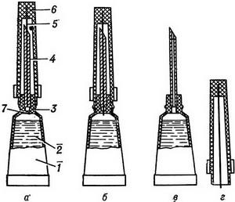

Рис. 91. Шприц-тюбик: а - до прокола мембраны, б - после прокола мембраны, в-после снятия колпачка, г - предохранительный колпачок с мандреном

Шприцы-тюбики и защитные колпачки изготавливают из пластмассы, наполняют лекарствами и стерилизуют в фабричных условиях. Удерживая рукой корпус шприца-тюбика, надвигается колпачок. При этом мандрен прокалывает мембрану. Снимают колпачок вместе с мандреном. Поднимают шприц-тюбик иглой вверх и нажатием на стенки корпуса наполняют вводится раствором верхнюю часть и удаляют воздух из иглы. Делается вкол иглы в подкожную клетчатку и давлением пальцами на корпус вводят лекарства.

**Шприцы предварительного наполнения** - это инъекционная система и стеклянная / пластмассовый контейнер препарата со сроком годности в несколько лет. Строение шприца приведена на рис. 92.

***Обратите внимание!***

К достоинствам следует отнести:

• удобство в использовании

• точная маркировка и идентификация лекарственного средства

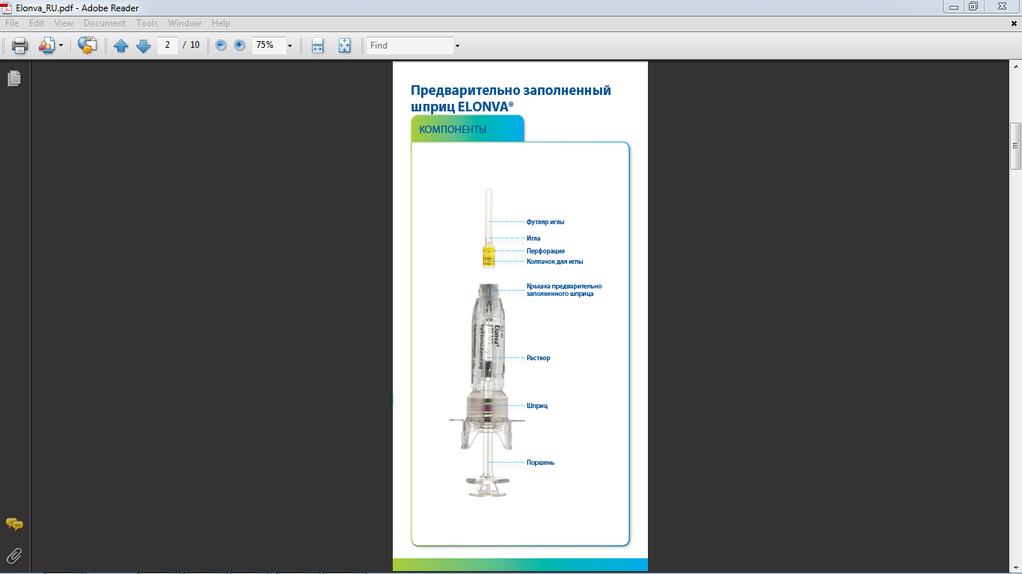• снижение медицинских ошибок и контаминации

• точная предыдущая определенная доза

• возможность комбинирования с автоиньектором

Но есть и недостатки:

• стоимость

• малый объем инъекции (до 50 мл)

Рис. 92. Строение шприца предварительного наполнения

**Безигольный шприц (инъектор)** - состоит из основного корпуса, спускового механизма и двух предохранительных клапанов, предотвращающих случайного нажатия и утечки препарата.

С помощью инъектора препарат под высоким напором вводится и, попадая точно в подкожную ткань через поры, усваивается гораздо лучше и быстрее, чем при введении иглой (рис. 93). Диаметр отверстия всего 0.18 мм., На много тоньше диаметра самых маленьких игл для инсулина (рис. 94).

|  |  |
| --- | --- |
| G:\Юля методичка\b_22_07_2012_14_07_29_51212328.jpg  Рис. 93. Примеры инъекций, которые сделаны инсулиновым шприцом и безигольным инъектором | http://cs10379.vk.me/u10689329/-14/x_99232e65.jpg  Рис. 94. Сравнение диаметра отверстия инсулинового шприца и безигольного инъектора |

Первый клапан безопасности срабатывает автоматически при установке в инъектор инжекс-ампулы. Второй клапан (предохранитель) закрывается / открывается вручную с помощью перемещения фиксирующего кольца из положения «safe» в положение «safe off». С помощью механического воздействия пружины происходит «мягкий спуск» препарата через микроскопическое отверстие в ампулы. Ампула похожа на одноразовый шприц, но без иглы и используется для набора необходимой дозы препарата через специальные адаптеры, и последующего введения набранной дозы под кожу (или в слизистую десен в стоматологии) (рис. 95).

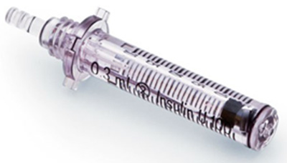

Рис. 95. Ампула для безыгольного инъектора

Ампула с необходимой дозой препарата вставляется в инъектор и легко вкручивается в него до упора. Инъектор с ампулой возвышается к участку тела, в который необходимо сделать инъекцию, плотно прижимается, предварительно сняв с предохранителя. Затем коротким нажатием приводится в действие спусковой механизм, и тончайшая струя препарата проникает через кожу, попадая в подкожную ткань.

Материал, из которого сделаны ампулы, более прочный, чем материал для обычных шприцев. Шкала ампул выполнена как в инсулиновых единицах (U-100), так и в миллилитрах. Дозировка ампулы - от 5 до 30 инсулиновых единиц с шагом в 1 единицу и от 0.05 до 0.30 мл с шагом 0.01 мл.  
 К преимуществам безыгольного инъекторов относят безболезненная инъекция, инъекция исключает риск заражения от иглы, нет следов прокола кожной ткани иглой, экономия введенного препарата, более быстрое проникновение и усвоение препарата, отсутствие осложнений у людей с сопутствующей патологией, не требует специальной утилизации (так как сталкивается с кровью).

Области применения: стоматология (анестезия действует быстрее, при меньшем количестве лекарств), косметология (заполнение морщин, мезотерапия и т.д.), дерматология, эндокринология (инсулин всех типов, гормоны роста), урология, неврология, ортопедия, гомеопатия, ветеринария.

**Вакуумная система для забора крови** - комплект принадлежностей для забора и хранения венозной крови с целью клинической лабораторной диагностики.

Вакуумная система состоит из трех компонентов (рис. 96): вакуумной пробирки (1), иглы для венопункции (2) и держателя иглы с колбой (3).

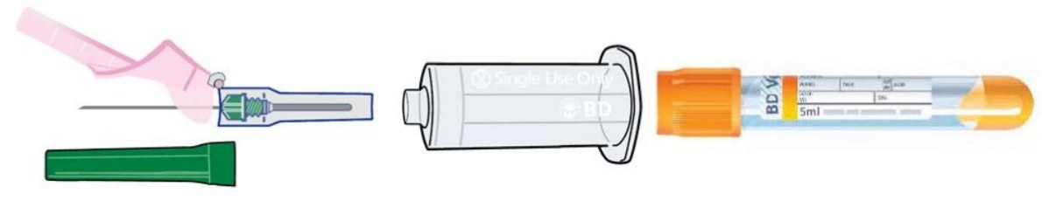

Рис. 96. Вакуумная система для забора крови

**Преимущества перед открытыми пробирками:**

* максимальная безопасность медицинского персонала во время процедуры взятия крови
* конструкция систем полностью исключает контакт крови пациента с окружающей средой
* скорость взятия крови (5 -10 секунд)
* возможность набрать кровь в две и более пробирки за очень короткий промежуток времени и без повторного ввода иглы в вену
* максимально точное соблюдение соотношения кровь / антикоагулянт
* простота и надежность маркировки и транспортировки образцов
* возможность использования пробирки без вскрытия при работе с некоторыми автоматическими анализаторами.
* вакуумные пробирки производятся из пластика и стекла. Пластиковые пробирки не бьются, поэтому удобны для взятия проб крови, транспортировки и их утилизации.

Недостатком пластиковых пробирок является то, что при длительном хранении некоторые жидкие наполнители в них могут испаряться, поэтому в таких случаях необходимо использовать только стеклянные пробирки. Все вакуумные пробирки стерильные, предназначенные для одноразового использования, выпускаются различных объемов и размеров от 1,8 до 10 мл.

В пробирках используются различные химические наполнители для проведения различных видов анализов. В качестве наполнителей в вакуумных пробирках используются активаторы свертывания (тромбин, кремнезем), антикоагулянты (ЭДТА, цитрат натрия, гепарина), распределительные гели и др.

Верхний колпачок вакуумной пробирки закодирован цветом, который говорит о том, какой специфический антикоагулянт содержится на вакутейнер, или вакутейнер специально предназначен для взятия крови на определенные параметры (рис. 97).

C&Icy;&Scy;&Tcy;&IEcy;&Mcy;&Acy; &Vcy;&Acy;&Kcy;&Ucy;&Ucy;&Mcy;&Ncy;&Ocy;&Gcy;&Ocy; &Zcy;&Acy;&Bcy;&Ocy;&Rcy;&Acy; &Kcy;&Rcy;&Ocy;&Vcy;&Icy; VACUETTE (&Acy;&vcy;&scy;&tcy;&rcy;&icy;&yacy;). &pcy;&rcy;&icy;&mcy;&iecy;&rcy;&ycy; &acy;&scy;&scy;&ocy;&rcy;&tcy;&icy;&mcy;&iecy;&ncy;&tcy;&acy; &Vcy;&acy;&kcy;&ucy;&ucy;&mcy;&ncy;&acy;&yacy; &pcy;&rcy;&ocy;&bcy;&icy;&rcy;&kcy;&acy; &dcy;&lcy;&yacy; &scy;&ycy;&vcy;&ocy;&rcy;&ocy;&tcy;&kcy;&icy;C&Icy;&Scy;&Tcy;&IEcy;&Mcy;&Acy; &Vcy;&Acy;&Kcy;&Ucy;&Ucy;&Mcy;&Ncy;&Ocy;&Gcy;&Ocy; &Zcy;&Acy;&Bcy;&Ocy;&Rcy;&Acy; &Kcy;&Rcy;&Ocy;&Vcy;&Icy; VACUETTE (&Acy;&vcy;&scy;&tcy;&rcy;&icy;&yacy;). &pcy;&rcy;&icy;&mcy;&iecy;&rcy;&ycy; &acy;&scy;&scy;&ocy;&rcy;&tcy;&icy;&mcy;&iecy;&ncy;&tcy;&acy; &Vcy;&acy;&kcy;&ucy;&ucy;&mcy;&ncy;&acy;&yacy; &pcy;&rcy;&ocy;&bcy;&icy;&rcy;&kcy;&acy; &dcy;&lcy;&yacy; &gcy;&iecy;&mcy;&acy;&tcy;&ocy;&lcy;&ocy;&gcy;&icy;&icy;C&Icy;&Scy;&Tcy;&IEcy;&Mcy;&Acy; &Vcy;&Acy;&Kcy;&Ucy;&Ucy;&Mcy;&Ncy;&Ocy;&Gcy;&Ocy; &Zcy;&Acy;&Bcy;&Ocy;&Rcy;&Acy; &Kcy;&Rcy;&Ocy;&Vcy;&Icy; VACUETTE (&Acy;&vcy;&scy;&tcy;&rcy;&icy;&yacy;). &pcy;&rcy;&icy;&mcy;&iecy;&rcy;&ycy; &acy;&scy;&scy;&ocy;&rcy;&tcy;&icy;&mcy;&iecy;&ncy;&tcy;&acy; &Vcy;&acy;&kcy;&ucy;&ucy;&mcy;&ncy;&acy;&yacy; &pcy;&rcy;&ocy;&bcy;&icy;&rcy;&kcy;&acy; &dcy;&lcy;&yacy; &pcy;&lcy;&acy;&zcy;&mcy;&ycy;C&Icy;&Scy;&Tcy;&IEcy;&Mcy;&Acy; &Vcy;&Acy;&Kcy;&Ucy;&Ucy;&Mcy;&Ncy;&Ocy;&Gcy;&Ocy; &Zcy;&Acy;&Bcy;&Ocy;&Rcy;&Acy; &Kcy;&Rcy;&Ocy;&Vcy;&Icy; VACUETTE (&Acy;&vcy;&scy;&tcy;&rcy;&icy;&yacy;). &pcy;&rcy;&icy;&mcy;&iecy;&rcy;&ycy; &acy;&scy;&scy;&ocy;&rcy;&tcy;&icy;&mcy;&iecy;&ncy;&tcy;&acy; &Vcy;&acy;&kcy;&ucy;&ucy;&mcy;&ncy;&acy;&yacy; &pcy;&rcy;&ocy;&bcy;&icy;&rcy;&kcy;&acy; &dcy;&lcy;&yacy; &kcy;&ocy;&acy;&gcy;&ucy;&lcy;&ocy;&lcy;&ocy;&gcy;&icy;&icy;

Рис. 97. Цветные пробирки: 1 (зеленый) - вакуумная пробирка для плазмы, 2 (синяя) - вакуумная пробирка для коагулология, 3 (красная) - вакуумная пробирка для сыворотки, 4 (фиолетовая) - вакуумная пробирка для гематологии

**Карпульный шприц** - это инъектор, наиболее приспособлен к применению современных карпульных анестетиков (рис. 98). Шприц состоит из корпуса шприца (1), карпулы с лекарствами (2), штока (3) и переходника (4). Бывают как одноразового, так и многоразового применения. Карпульный шприцы многоразового использования изготавливают из металла (нержавеющей стали, титана и др.). Также освоен выпуск карпульных шприцев из пластмассы - однократного и многократного использования.

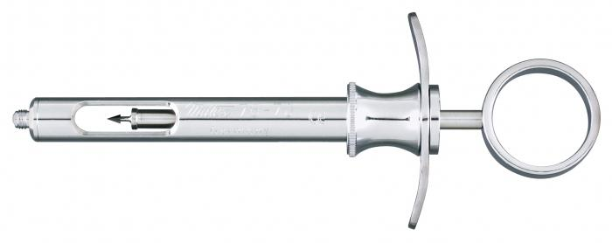

Рис. 98. Карпульный шприц

Карпульный шприц должен быть совместим с иглами различных фирм; достаточно прочным для ввода анестетиков под давлением; иметь эстетичный вид, быть простым и удобным для пользования одной рукой.

 Область применения - стоматология.

**Технические требования, предъявляемые к шприцам однократного и многократного применения:**

• прозрачность, цилиндра шприца, смоченного колой, для обеспечения видимости лекарственных веществ;

• перемещение поршня в цилиндре должно быть без заеданий и рывков;

• герметичность соединения стеклянного цилиндра с наконечником и поршня с цилиндром;

• четкость и стойкость к истиранию штрихов и цифр шкал;

• устойчивость к механическим воздействиям при транспортировке и в многократной обработке, которая предусматривает дезинфекцию кипячением, предстерилизационную очистку и воздушную стерилизацию;

• поверхность металлических частей шприцев должна быть без выбоин, вмятин, трещин, раковин и других дефектов, нарушающих целостность гальванического покрытия.

К дополнительным техническим требованиям шприцев одноразового использования относятся:

• апирогенность;

• стерильность

***Обратите внимание!*** Маркировка потребительской упаковки одноразовых шприцев должна содержать следующую информацию (ДСТУ ГОСТ 24861-2009 «Шприци ін’єкційні одноразового використання»):

• описание содержания включая номинальную вместимость шприцев и тип наконечника;  
• слово «СТЕРИЛЬНО» или соответствующий символ;

• слова «для однократного применения» или эквивалентные (кроме надписи «выбрасывать после применения»);

• код партии с указанием слова «ПАРТИЯ» или соответствующий символ;

• предупреждение о необходимости проверки целостности потребительской упаковки перед употреблением или соответствующий символ;

• торговую марку, торговое наименование или логотип изготовления или поставщика;  
• слова «Годен до ...» (месяц и две последние цифры года) или соответствующий символ.

Стерилизацию проводят газовым методом или радиационным способом. Шприцы однократного применения следует хранить в вентилируемом темном, сухом помещении при комнатной температуре (15 - 25 ° С) на расстоянии не менее 1 м от отопительных приборов. В помещении не должно быть открытого огня, паров летучих веществ. Электроприборы и выключатели должны быть изготовлены в противоискровом (противопожарном) исполнении. Относительная влажность воздуха в помещении должна быть не выше 65 %.

Срок хранения шприцев однократного применения в ненарушенных упаковках - до 5 лет, а шприцев многократного применения - не менее 1 года.

Существуют специальные шприцы, предназначенные для ввода жидкостей в полости гортани, матки, для промывания полости зуба и др. Они оснащены съемными наконечниками и канюлями. К специальным шприцам относятся также шприцы для введения рентгеноконтрастных веществ. Шприцы для промывания полостей отличаются от инъекционных большей емкостью и наличием кольца на конце штока для большого пальца (например, шприц Жане) (рис. 99).

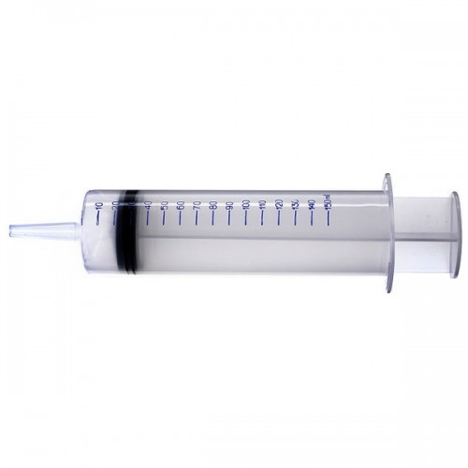

Рис. 99. Шприц Жане

**Трубчатая игла** - это колючий медицинский инструмент, имеющий форму трубки, острый конец которой образован срезом под определенным углом и предназначен для проникновения в ткань или полость организма, второй конец - головка иглы - предназначен для соединения со шприцем или с вспомогательными устройствами.

***Обратите внимание!*** В зависимости от назначения трубчатые иглы делятся на:

• инъекционные (для ввода жидкостей под кожу, в мышцу или в вену)

• пункционно-биопсийные (для прокола ткани организма с последующим введением или выведением частиц ткани или жидкости для исследования с целью диагностики)

• инфузионно-трансфузионные (для длительного вливания жидкостей и взятие крови)

• иглы для рентгеноконтрастных исследований (для введения контрастного вещества в сосуды и полости организма);

• вспомогательные (для манипуляций, не связанных с проникновением в ткани организма).

Инъекционные иглы имеют следующие части: инъекционный цилиндр (трубка) для погружения в ткани и канюлю (головка, павильон) для присоединения к шприцу или переходнике.

Трубки игл изготавливают из нержавеющей стали марок 12Х18Н10Т, 36НХТЮ или импортной, головки - из латуни марок ЛС59-1 и Л63, мандрен - из стали марки 12Х18Н9Т.

**Классификация инъекционных игл**

Инъекционные иглы (рис. 100) делятся на нормальные и специального назначения. Нормальные инъекционные иглы изготавливают с головками следующих типов: 1 - с конусностью 6 100 (для шприцов типа «Луер»), 2 и 3 - с конусностью 10: 100 (для шприцев «Рекорд» и стеклянных шприцев соответственно).

**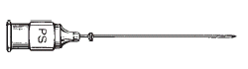**

Рис. 100. Иглы инъекционные

*В зависимости от угла заточки иглы* изготавливают с длинным, средним (С) и коротким (К) срезом. Существуют следующие варианты заточки инъекционных иглы: плоская; кинжальная; копьевидная; ромбовидная (рис. 101).

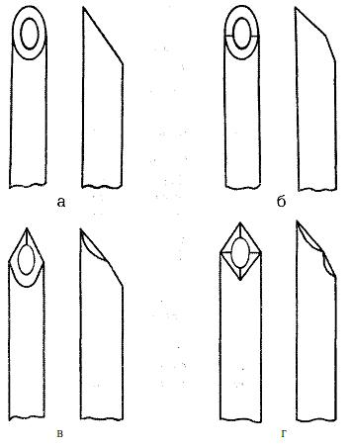

Рис. 101. Варианты заточки игл: а - плоская; б - кинжальная; в - копьевидная; г – ромбовидная

**Канюля (павильон)** иглы может иметь различную форму: коническую; квадратную; сферическую

Внутренний диаметр иглы варьирует в пределах от 0,1 до 4,0 мм. Внешний диаметр колеблется в пределах от 0,2 до 5,0 мм. Длина инъекционных игл находится в пределах от 15 до 300 мм. Длина игл для внутрикожных введений соответствует 15-20 мм. Длина игл для подкожных инъекций находится в пределах от 35 до 45 мм. Длина игл для инъекций - 45-70.

Требования, предъявляемые к инъекционных игл:

1.прочность, что исключает возможность взлома.

2. острота заточки для облегчения проникновения в ткани.

3. надежность соединения канюли (павильона) со шприцем или переходником.

4. максимально широкий просвет при минимальном внешнем диаметре.

***Условное обозначение иглы включает:*** тип иглы (только для типов 1 и 3), наружный диаметр и длину трубки, выполнения (для игл со средним и коротким срезом), обозначение стандарта (например, Игла инъекционная 1-0,6Х40 ГОСТ 25377- 93 - игла инъекционная типа 1 к шприцам типа "Луер" диаметром 0,6 мм и длиной 40 мм с длинным срезом).

**Маркировка потребительской пакоковання инъекционных игл**

Игла должна быть герметично упакована в потребительское упаковки.

Материал и конструкция упаковки должны обеспечивать возможность визуального определения цвета канюли иглы. На потребительскую упаковку должна быть нанесена следующая информация:

• условное обозначение;

• слово «СТЕРИЛЬНО» или соответствующий символ;

• код партии с указанием словом «ПАРТИЯ» или соответствующий символ с указанием даты стерилизации (месяц и год);

• наименование и / или торговая марка предприятия производителя

• слово «годен к ....» (месяц и две последние цифры года) или соответствующий символ;

• предупреждение о необходимости проверки целостности каждой потребительской упаковки перед применением или соответствующий символ.

***Пункционно-биопсийные иглы*** (рис. 102) в зависимости от назначения (люмбальная пункция, пункция полости сустава и др.) Отличаются длиной, толщиной и углом среза и имеют дополнительные приспособления (пластинки, гайки, служащие для регулирования глубины укола). Например, игла для спинномозговых пункций Бира, игла для пункции и дренирования гайморовой полости, игла Кассирского для пункции костного мозга и др.

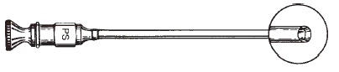

1



2

Рис. 102. Пункцийоно-биопсийные иглы: 1 - для печени 2 - для легкого

***Троакары*** (рис. 103) - колючие медицинские инструменты, предназначенные для биопсии и лечебных манипуляций (вывод жидкостей или газов, введение эндоскопических инструментов и др.) Диаметром более 2,5 мм, имеющие мандрен, рабочий конец которого выполнен в виде трехгранного стилета. Бывают обычные и биопсийные, полостные и костные.

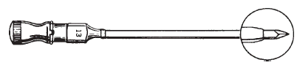

Рис. 103 Троакар обыкновенный

***Обратите внимание!*** Технические требования, предъявляемые к игл:  
• коррозионно и кислотостойкость;  
• гладкость поверхности игл и мандреном;  
• отсутствие царапин, трещин и других дефектов, видимых невооруженным глазом, на поверхности игл и острых кромок и заусенцев на головке иглы и концах мандрена;  
• мандрен должен свободно входить в канал иглы;  
• упругость трубки и прочность соединения ее с головкой;  
• устойчивость игл в цикл обработки.

**Упаковка, маркировка игл**

Иглы упаковывают в картонные или пластмассовые коробки, или в контурные упаковки и вкладывают в групповую тару из коробочного картона или в потребительских упаковках заворачивают в бумагу.

На потребительской и групповой таре указывают: наименование министерства; наименование или товарный знак завода-изготовителя; наименование и условное обозначение игл (кроме пластмассовой и ячеистого первичной упаковки); число игл; дату выпуска (месяц и год) только на групповой таре; обозначение стандарта.

**Инфузионно-трансфузионные устройства**

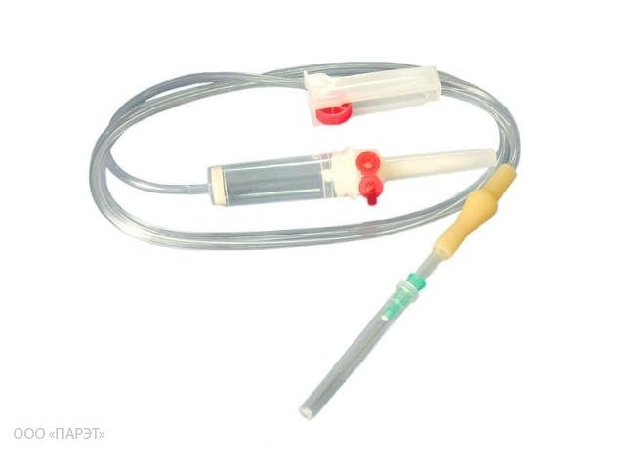 ***Инфузионно-трансфузионная терапия*** (infusio - вливать, transfusio - переливать) - это метод целенаправленного воздействия на физиологические свойства органов и систем (сердечно-сосудистой, дыхательной, обмена веществ и т.п.), на морфологический, биохимический, функциональный состав крови и состояние внеклеточной жидкости и обеспечения механизмов гомеостаза с помощью вливания или переливания крови, ее компонентов, препаратов или различных жидкостей.  
 *Устройство инфузионно-трансфузионные универсальные (УИТ-У)* - в устройство входит прозрачная капельница с фильтром предназначен для фильтрации крови, компонентов крови кровезаменителей и инфузионных растворов а в процессе переливания (рис. 104). Природа материала фильтра исключает травмирование элементов крови и не вызывает гемолиз крови в процессе трансфузии. В состав входит инъекционная игла диаметром от 0,8 до 1,2 мм с конусом «Луер» с силиконовым покрытием.

Рис. 104. Устройство инфузионно-трансфузионные универсальные

Полимерная сопряжена игла с двумя клапанами для жидкости и воздуха с воздушным фильтром служит для подключения к полимерного контейнера или для прокола пробки бутылки. Инъекционный узел предназначен для проведения дополнительных инъекций лекарственными средствами. Устройство имеет роликовый зажим позволяет плавно регулировать скорость переливания от струйного к капельного. Технические требования: нетоксичен, стерильный и апирогенным. Метод стерилизации - этилен оксид. Срок годности с даты стерилизации 3 года.  
 *Устройство инфузионный для растворов (УИТ-Р)* - устройство предназначено для вливания реципиенту инфузионных растворов из стеклянных бутылок и контейнеров полимерных (рис. 105). В устройство входит прозрачная капельница с фильтром предназначенным для фильтрации инфузионных растворов в процессе инфузий. В состав входит инъекционная игла диаметром от 0,8 до 1,2 мм с конусом «Луер» с силиконовым покрытием.

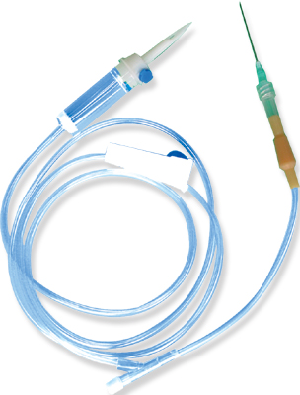Рис. 105. Устройство инфузионный для растворов

Полимерная сопряжена игла с двумя клапанами для жидкости и воздуха с воздушным фильтром служит для подключения к полимерного контейнера или для прокола пробки бутылки. Инъекционный узел предназначен для проведения дополнительных инъекций лекарственным средством и для присоединения иглы инъекционной. Устройство имеет роликовый зажим позволяет плавно регулировать скорость переливания от струйного к капельного. Технические требования: нетоксичен, стерильный и апирогенным. Метод стерилизации - этилен оксид. Срок годности с даты стерилизации 3 года.

*Устройство ведущий инфузионный (УПИ)* - предназначено для длительного введения растворов с заданной скоростью (рис. 106), состоит из прозрачной и светочувствительной трубкой, или светонепроницаемой трубки предназначенной для введения препаратов, которые разрушаются под воздействием света. Технические требования: нетоксичен, стерильный и апирогенным. Метод стерилизации - этилен оксид. Срок годности с даты стерилизации 3 года.

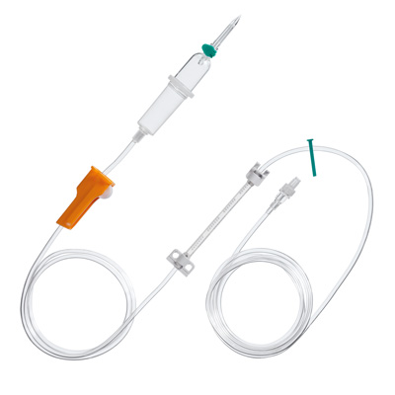

Рис. 106. Устройство ведущий инфузионный

*Устройство соединительный инфузионно-трансфузионных простой (УСИТ-П)* - предназначен для проведения внутривенного вливания лекарственных средств с помощью шприцевого дозатора (насоса) в условиях лечебно-профилактических учреждениях (рис. 107). При необходимости может использоваться для удлинения более сложных инфузионных (например при гемодиализе). Имеет замок «Луер» на одном конце, а на другом «Луер Лок», прозрачный материал, который позволяет осуществлять визуальный контроль.

Коннектор снабжен накидной гайкой, которая позволяет зафиксировать его на катетере или игле. Метод стерилизации - этилен оксид. Срок годности с даты стерилизации 3 года.

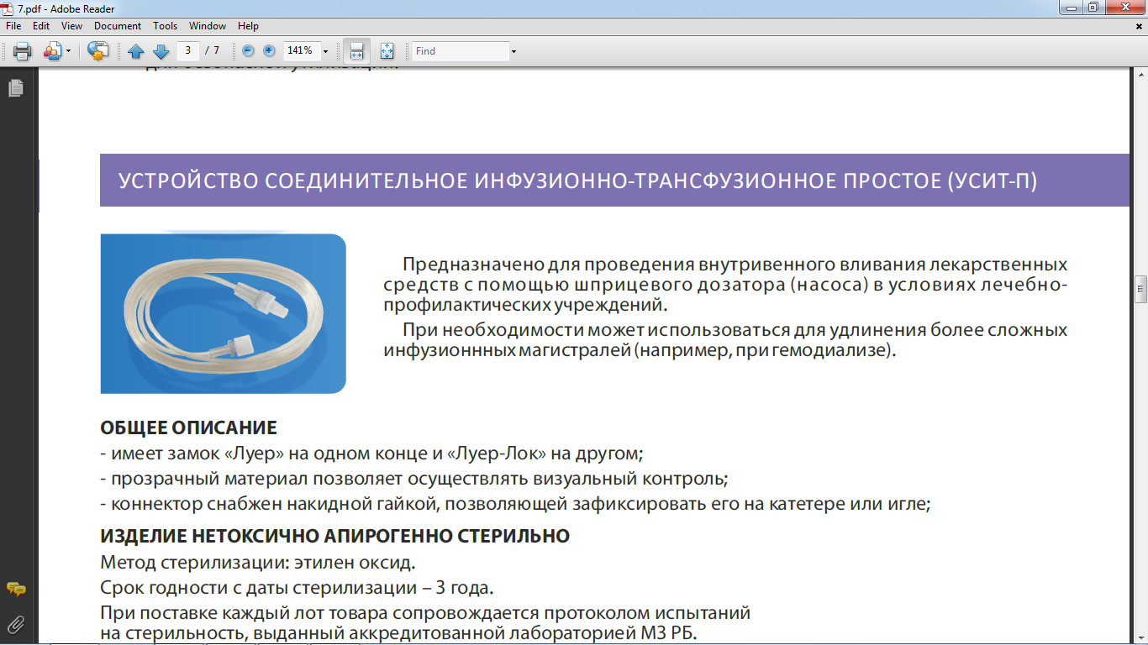

Рис. 107. Устройство соединительный инфузионно-трансфузионных простой (УСИТ-П)

*Устройство соединительный инфузионно-трансфузионных, двойные, тройные (УСИТ-Д, УСИТ-Т)* - предназначен для проведения инфузионной терапии с одной двух (трех) различных источников одновременно, мониторинга гемодинамики (рис. 108). Используются вместе с переферичнимы и центральными венозными катетерами. Также исключает контакт с кровью пациента во время манипуляции, обеспечивает всегда точная дозировка препарата и ровный поток, адаптер соединяется с любыми инфузионными системами. Устройство позволяет уменьшить количество дополнительных манипуляций экономит время медперсонала, обеспечивает удобство и безопасность персонала.

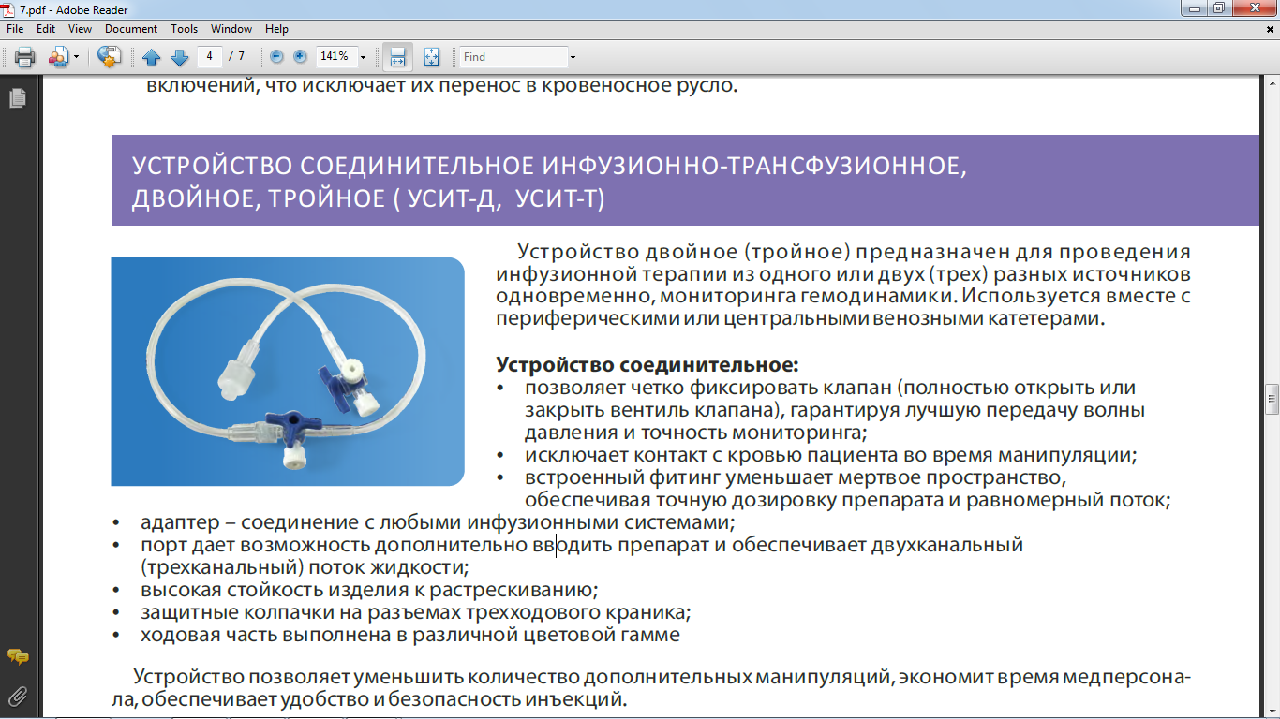

Рис. 108. Устройство соединительный инфузионно-трансфузионных, двойные, тройные (УСИТ-Д, УСИТ-Т)

*Катетер для вливания в малые вены («игла-бабочка»)* - данный катетер предназначен для кратковременной пункции малых периферических вен и внутренних инфузий (рис. 109).

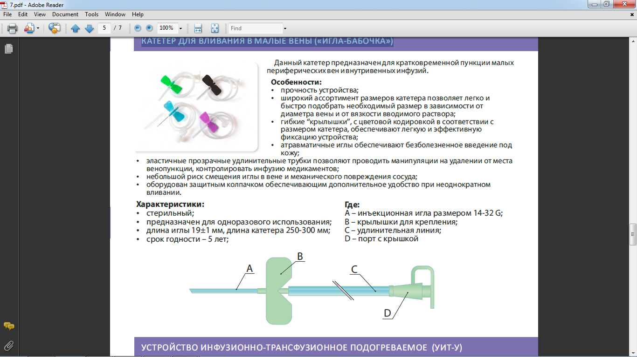

Рис. 109. Катетер для вливания в малые вены («игла-бабочка»)

***Основные преимущества:***

• прочные устройства;

• широкий ассортимент размеров катетера позволяет легко и быстро подобрать необходимый размер в зависимости от диаметра вены и от вязкости раствора, вводится;

• гибкие «крылышки» с цветовой кодировкой в ​​соответствии с размерами катетера обеспечивают легкую и эффективную фиксацию устройства;

• атравматичные иглы обеспечивают безболезненное введение под кожу;

• эластичные, прозрачные, удлиняя трубки позволяют проводить манипуляции на удалении от места венопункции, контролировать инфузию медикаментов;

• оборудован защитным колпачком обеспечивает дополнительное удобство при неоднократном вливании.



Рис. 110 Строение катетера

Катетер для вливания в малые вены состоит из (рис. 111):

A. инъекционной иглы размером 14-32 G

B. крылышки для крепления

C. продольной линии

D. порта с крышкой

Катетеры внутривенные периферические - предназначены для длительного (до 3-х суток) введения медикаментов в переферични вены (рис. 28).

Катетер состоит из:

1. катетер на игле
2. - коннектор с заглушкой "Луер"
3. -дополнительный порт для болюсного введения растворов
4. -крылышки для фиксации катетера

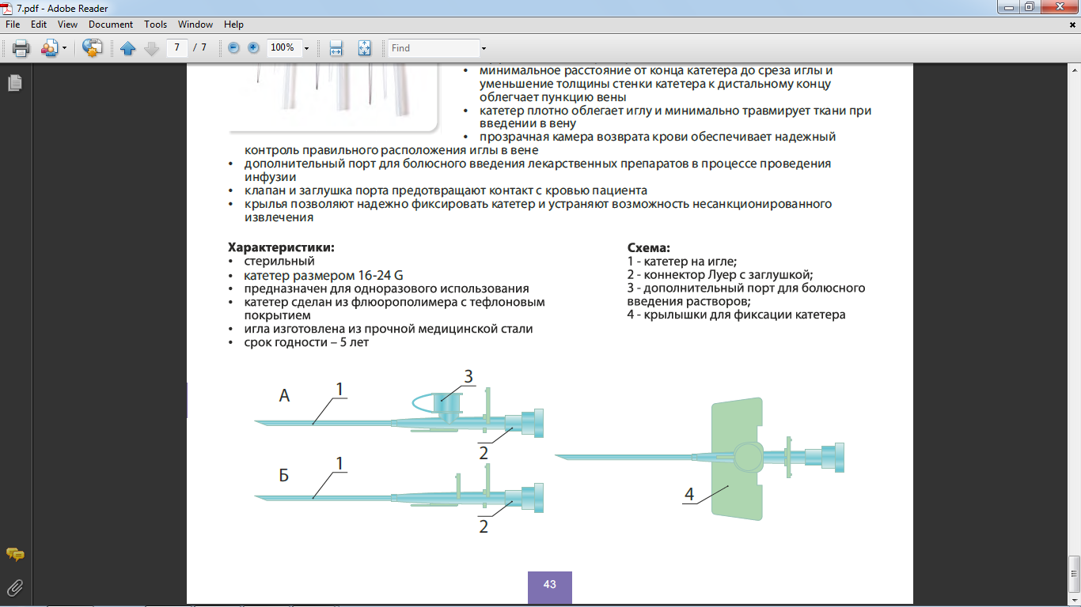

Рис. 111. Строение катетера

**Основные преимущества:**

• катетер имеет рентгеноконтрастное полоску для эффективного контроля расположения в вене;

• катетер плотно облегает иглу и минимально травмирует ткани при введении в вену;

• прозрачная камера возврата крови обеспечивает надежный контроль правильного расположения иглы в вене;

• есть дополнительный порт для болюсного введения лекарственных препаратов в процессе проведения инфузий

• клапан и заглушка порта предотвращают контакт с кровью пациента;

• крылья позволяют надежно фиксировать катетер (рис. 112).

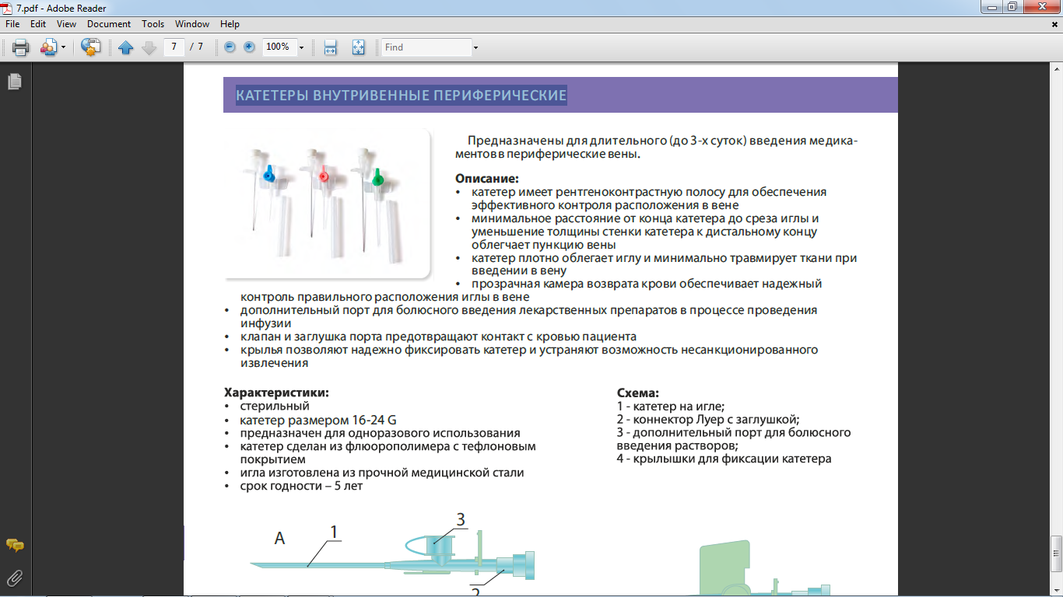

Рис. 112. Катетеры внутривенные периферические

**Контрольные вопросы к теме:**

1. Назовите назначение инструментов для инъекций, инфузий и трансфузии.

2. Перечислите классификацию шприцев по назначению, по характеру соединения основных деталей шприца, по расположению сетевого конуса, по конструкции, по конструкции поршня.

3. Назовите емкость шприцев общего назначение.

4. Охарактеризуйте шприцы инсулиновые.

5. Объясните, что собой представляют безиголочные инъекторы и укажите сферу его применения.

6. Охарактеризуйте группу преднаповнених шприцев.

7. Преднаповненни шприцы их преимущества и способ применения.

8. Вакуумные системы для забора крови: их классификации и преимущества в применении.

9. Перечислите основные технические требования, предъявляемые к шприцам.

10. Приведите пример условной обозначения шприца одноразового применения.

11. Назовите ассортимент и товарные виды трубчатых игл.

12. Назовите материалы, применяемые для изготовления шприцев и игл.

13. Назовите основные технические требования, предъявляемые к игл.

14. Назовите маркировки шприцев и игл одноразового применения

15. Охарактеризуйте группу инфузионно-трансфузионных устройств